特征有效性评估报告
抖音商城用户行为项目 数据期 2025年11月18日至12月18日
本次评估表明，用户活跃节奏、活跃持续性及近期购买记录能够为已见用户未来7天的购买行为提供有效的排序信号。61项候选数值输入经预处理和筛选后保留30项，逻辑回归在当前时间留出验证集上的ROC AUC为0.7618。该结果支持将现有特征用于后续模型比较和人群分层试验，尚不足以直接作为营销预算分配依据。
报告结合相关性、互信息、置换重要性和概率校准，分别回答信息是否重复、是否与目标相关、模型是否依赖以及概率能否支持经营测算等问题。隐式特征目前覆盖热门商品子集，其低贡献需要结合覆盖率解释。

数据划分与目标定义
项目 | 训练 | 验证
预测时点 | 2025年12月5日00时 | 2025年12月12日00时
特征历史 | 11月18日至12月5日前 | 11月18日至12月12日前
购买标签窗口 | 12月5日至11日 | 12月12日至18日
参与用户 | 9,725人 | 9,725人
正例比例 | 54.53% | 66.52%

本次标签为用户未来完整7天是否出现购买行为，分析单元是用户，不是用户—商品对。模型判断的是用户近期是否可能购买任意商品，不能直接用于对某个具体商品的购买概率排序。后续若开展商品推荐，需要重新构建用户—商品候选对、商品侧特征及对应标签，并独立验证。
评估仅覆盖训练历史中已经出现的用户，验证历史中缺少训练记录的179人未纳入本次比较。数据时间精度为小时，购买记录也尚未与支付订单关联。因此，结论适用于当前样本的行为预测，不直接等同于新客转化、有效支付率或净销售额预测。

预处理与特征筛选
步骤 | 结果 | 处理口径
缺失与缩放 | 61项数值输入 | 训练中位数填补；训练拟合标准化与MinMax
高维编码 | 主偏好类目 | 平滑Target Encoding；训练折外，验证使用训练统计
稀疏预嵌入 | 16维SVD | 训练热门1,000商品交互矩阵；验证仅投影
相关性筛选 | 剔除6项 | 训练绝对Pearson相关系数大于0.95
低方差筛选 | 本次剔除0项 | 训练MinMax后方差阈值为0.00001
互信息筛选 | 保留30项 | 从非冗余特征中取最多30项正互信息特征；另25项未入选
缩放和编码参数仅由训练数据拟合，验证数据沿用既有参数，降低评估过程中的信息泄漏风险。相关性筛选减少重复活跃指标，互信息用于保留具有统计依赖的输入。主偏好类目的编码未进入本次最终30项，说明它在这一模型和筛选规则下没有优先入选，不能据此否定类目偏好对商品匹配的经营价值。

相关性热力图与冗余识别
热力图展示12项代表性特征及购买标签的训练集Pearson相关性。深红表示较强正相关，深蓝表示较强负相关；与目标变量的相关性用于识别初步方向，特征之间的相关性则帮助判断是否存在信息重叠。二元标签对应的相关系数可理解为点二列相关，不能解释为某项运营动作的提升效果。
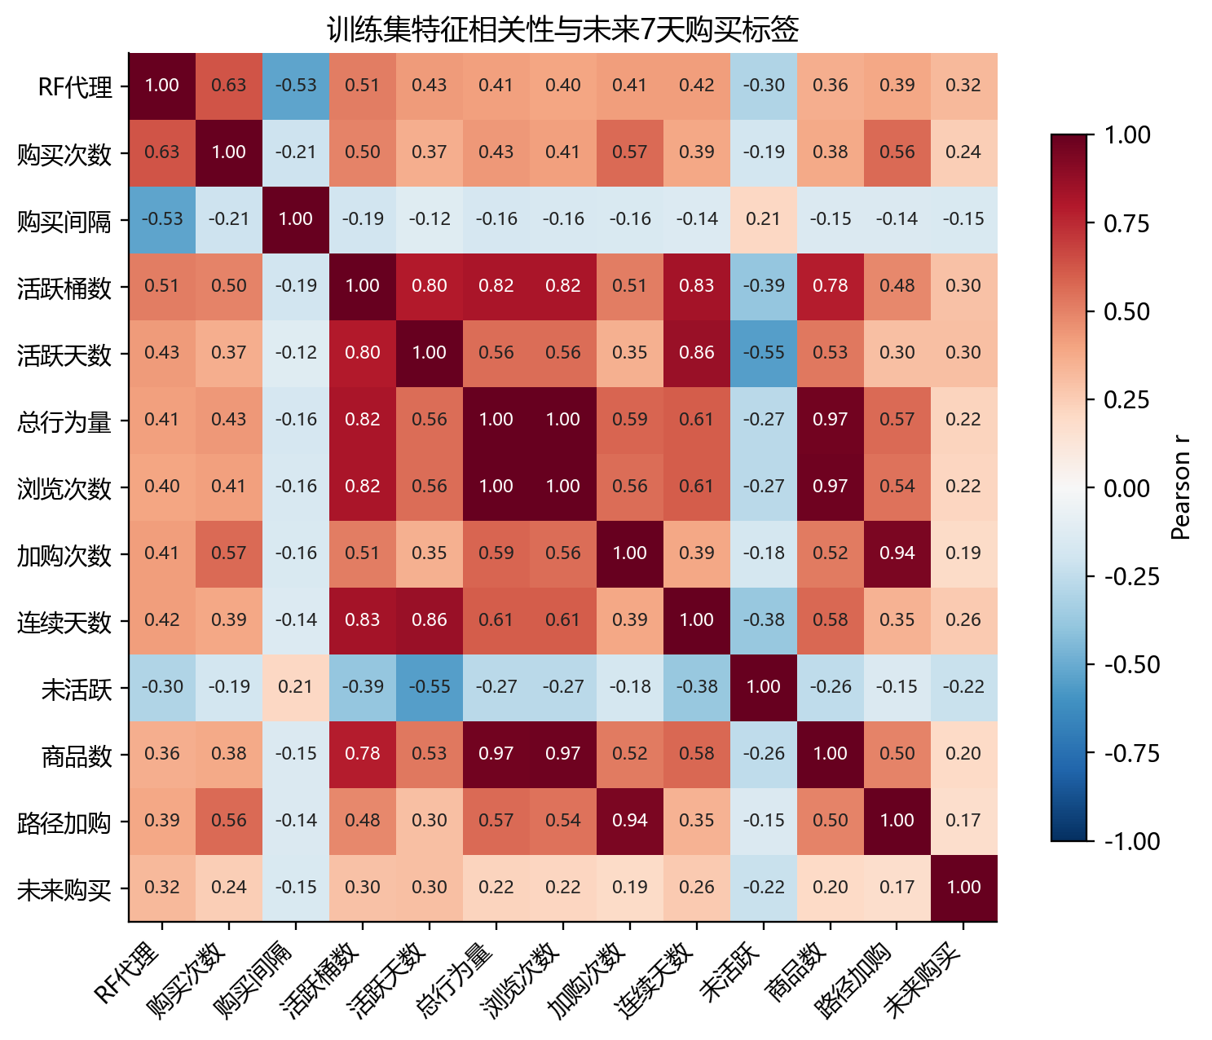
图1 训练处理后数值特征的相关性
图中活跃规模相关指标形成明显的高相关区域：浏览次数与总行为次数的相关系数约0.999，偏好权重和与总行为次数约0.996，同类型相邻对数与可识别跳转对数约0.997。结合浏览占行为94.22%的结构，部分加权指标仍主要反映行为量，未必提供同等规模的新增购买意向信息。
经营上建议将触达规模、持续活跃和购买意向分开观察，避免把多个高度相似的指标重复计入用户价值分。保留活跃与近期购买信息的同时，可进一步补充价格带偏好、具体商品兴趣和服务体验等差异化特征，并以相同时间切分下的增量效果决定是否加入。

单变量关联与训练互信息排序
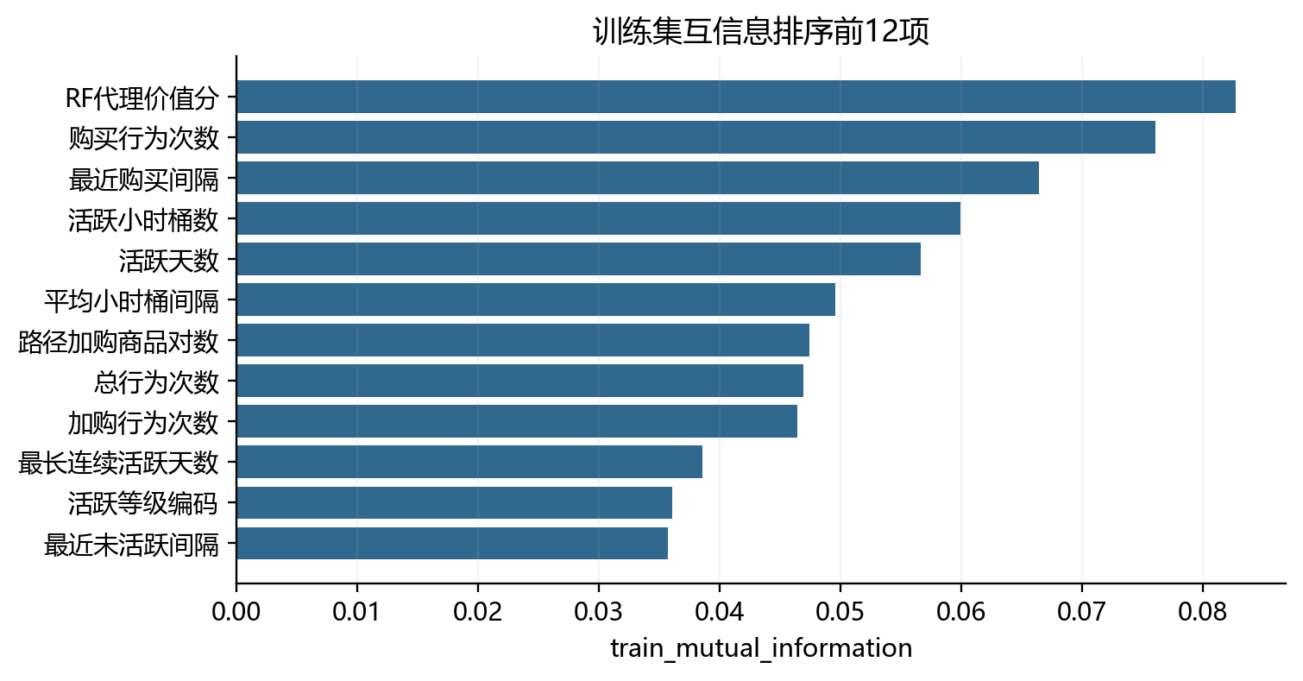
图2 训练互信息前12项 互信息没有正负方向
互信息排序中，RF代理分、购买次数和购买间隔位居前列，表明历史购买状态与未来7天购买之间存在统计依赖。该结果为近期购买用户的后续经营提供了筛选线索：在开展补购或关联推荐试验时，可将最近购买时间和购买频次作为分层变量，而不应对全部活跃用户采用同一策略。
互信息没有正负方向，也不衡量单个特征对最终模型的独立贡献。RF代理分不含金额维度，高频购买行为同样不能直接推导高利润或高客单价。后续接入有效订单和退款后，应将购买频次与净支付金额结合，防止将低金额高频或高退款人群误判为高经营价值人群。

购买关联方向与人群含义
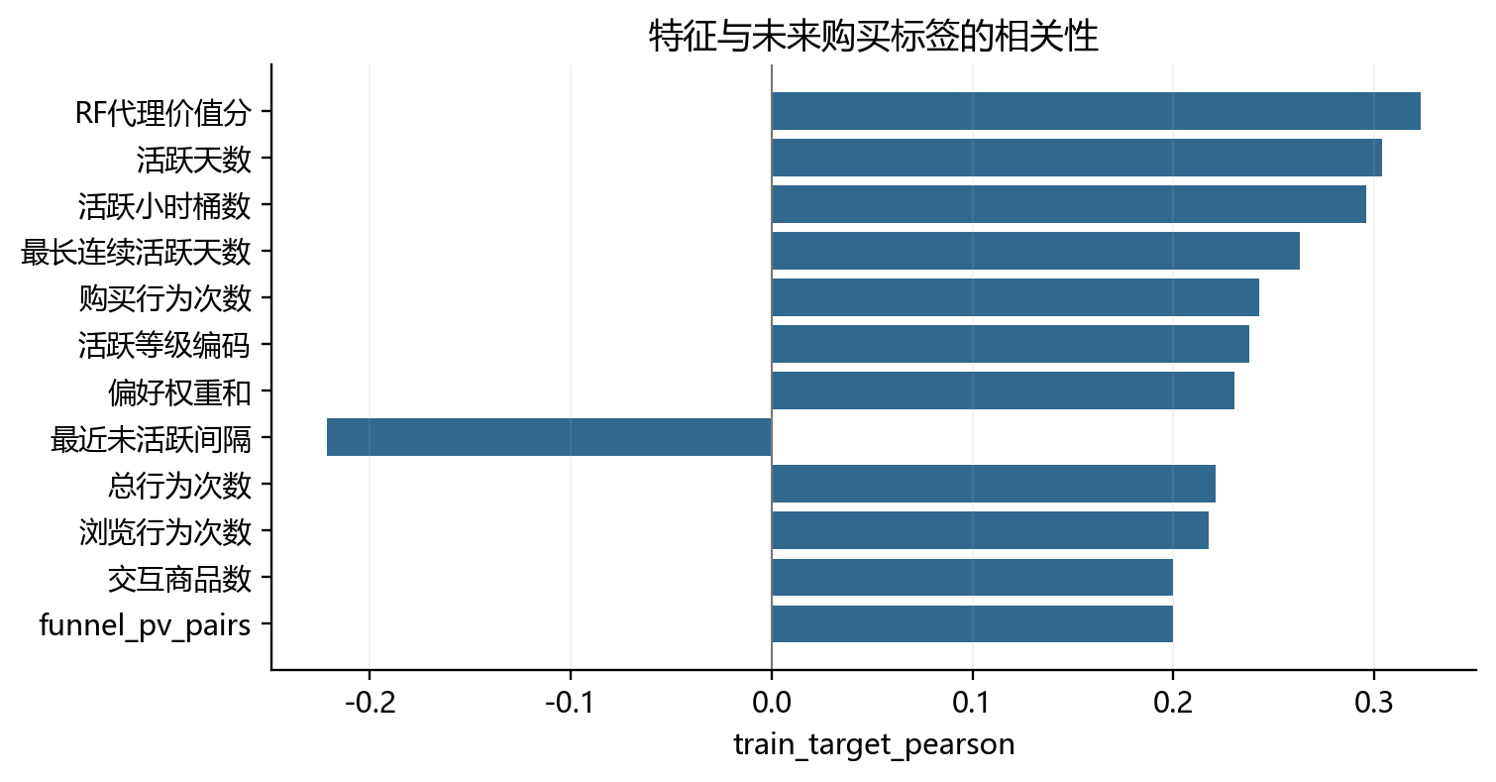
图3 按绝对相关性选取前12项并展示带符号系数
带符号相关性显示，未活跃间隔和最近购买间隔总体呈负向关联，而活跃程度及行为量指标多呈正向关联。就当前样本而言，近期仍在持续互动、且购买时间较近的用户，更值得纳入下一阶段购买意向验证；较长时间没有行为的用户则需要单独评估召回成本。
这一方向适合用于设置人群观察层级，尚不能证明增加浏览次数会促成购买。抖音电商的内容浏览、搜索比较和商城选购可能对应不同意图，后续应补充场景来源并比较同等活跃水平下的支付差异，识别活跃是稳定需求信号，还是特定内容或活动带来的短期访问。

验证集置换重要性排序
固定模型后逐列打乱验证特征，重复15次计算AUC下降；下降越大表示模型越依赖，负值原样保留。
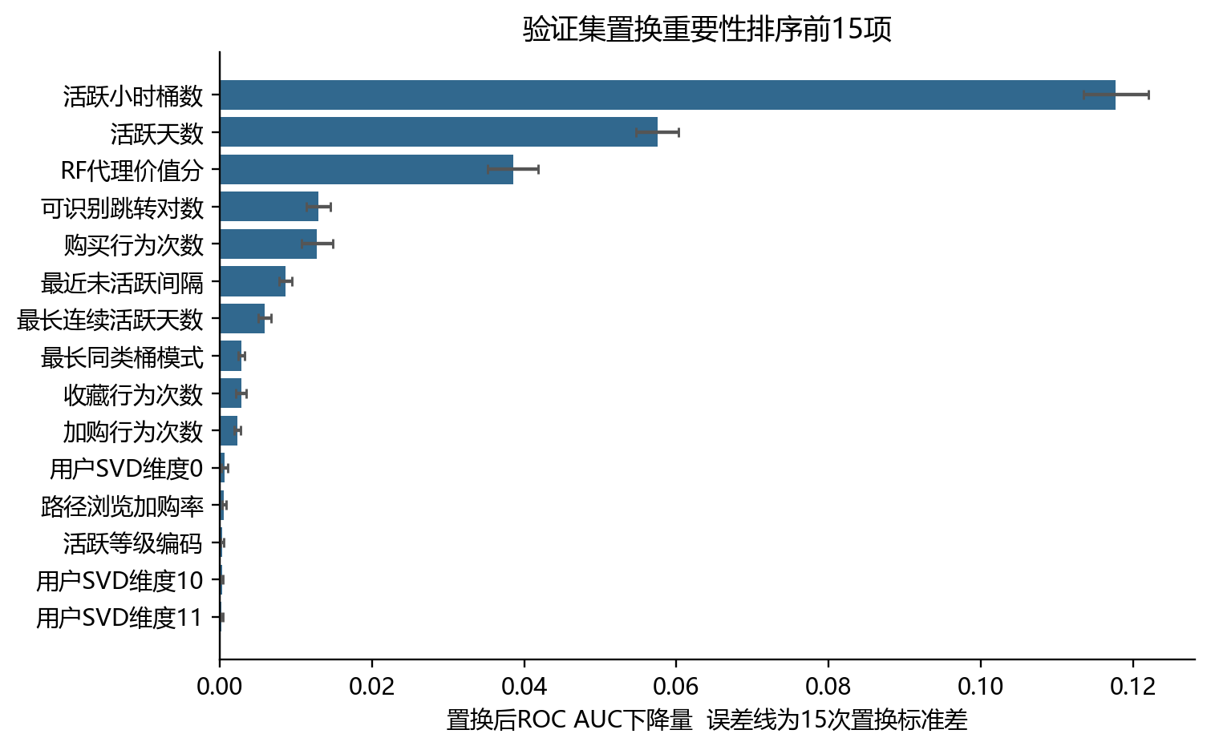
图4 验证集置换重要性前15项 误差线为重复置换标准差而非置信区间
排序 | 特征 | 平均AUC下降 | 置换标准差
1 | 活跃小时桶数 | 0.11775 | 0.00429
2 | 活跃天数 | 0.05749 | 0.00281
3 | RF代理价值分 | 0.03850 | 0.00333
4 | 可识别跳转对数 | 0.01289 | 0.00158
5 | 购买行为次数 | 0.01275 | 0.00205

活跃小时桶数、活跃天数和RF代理分位列前三，打乱后平均AUC分别下降约0.11775、0.05749和0.03850。与单纯累计行为次数相比，跨时段和跨日期的持续访问在本次模型中具有较强的排序价值，提示用户互动节奏值得纳入经营观察。
建议围绕持续活跃、近期回访和较长时间未活跃构建分层试验，而非仅按浏览次数统一发券。相关特征之间存在替代关系，各项AUC下降不能相加，排名也不代表营销收益排序。主偏好类目目标编码未进入前30项，同样不等于类目匹配没有业务价值。

验证性能与概率校准
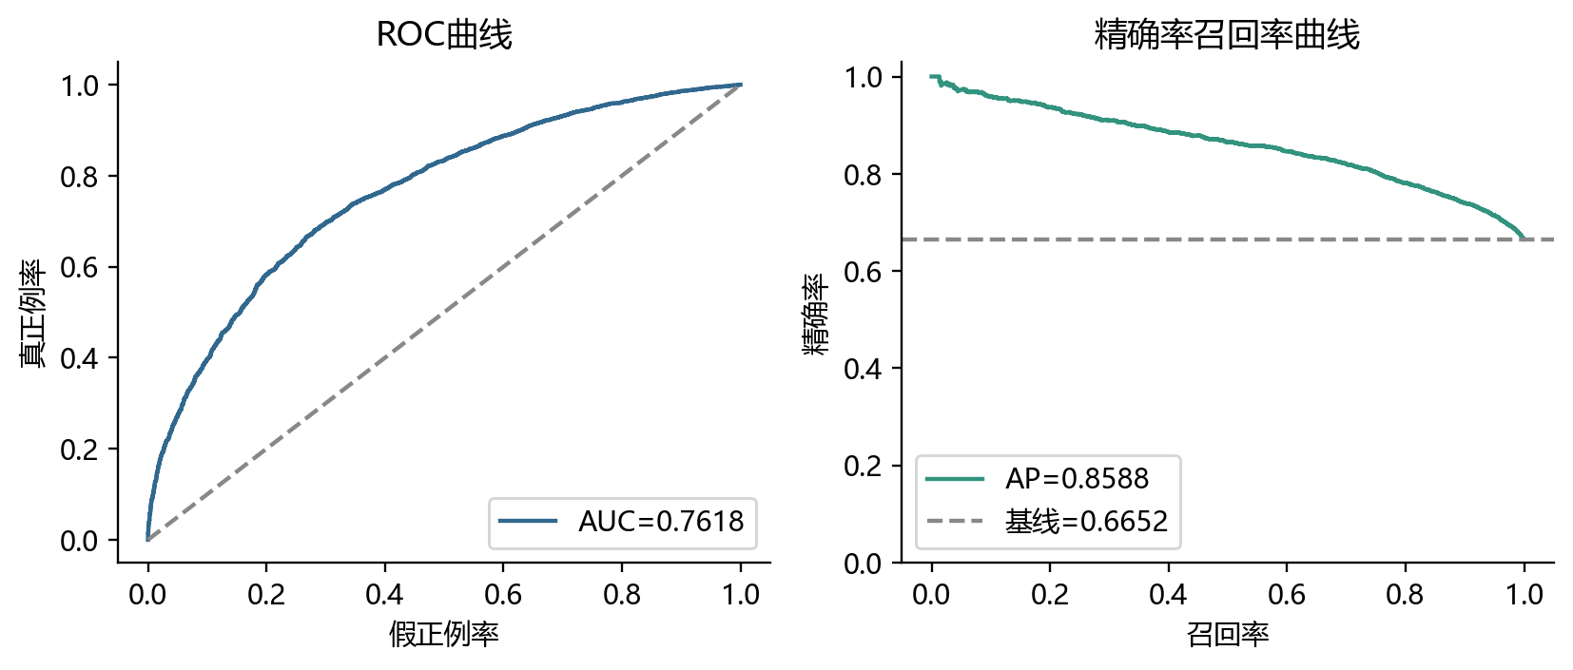
图5 固定模型的验证ROC与精确率召回率曲线
指标 | 模型结果 | 比较基线
ROC AUC | 0.7618 | 随机排序0.5000
Average Precision | 0.8588 | 验证正例率0.6652
Brier分数 越低越好 | 0.1829 | 训练先验恒定预测0.2371
ROC曲线反映模型对购买与未购买用户的区分能力，AUC 0.7618说明当前模型具有一定排序价值。PR曲线更直接体现筛选购买人群时精确率和召回率的权衡；平均精确率0.8588高于验证正例率0.6652，但这一结果来自购买比例较高的已见用户样本，不能替代低正例率用户—商品样本的独立评估。
实际应用应结合可承受触达量选择阈值，同时报告目标人群的有效支付率、覆盖人数和单位增量成本。若只按照高分用户发放优惠，可能把预算投入本来就会购买的人群，因而仍需随机对照实验区分购买倾向与营销增量。

预测概率校准与经营测算
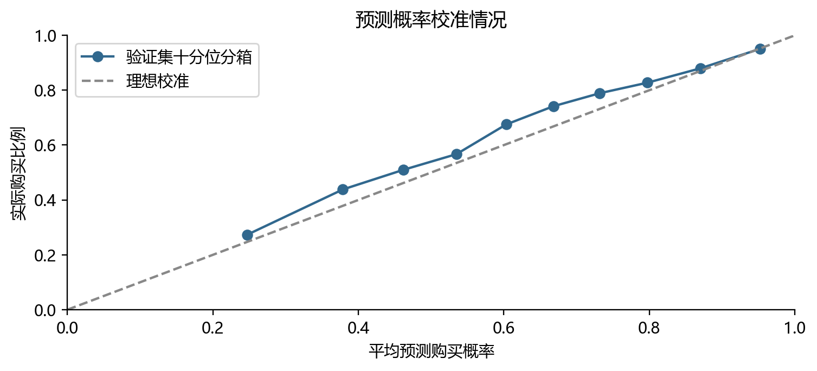
图6 十分位分箱校准 实际购买比例与预测概率对照
校准曲线比较不同预测概率分组的实际购买比例。整体平均预测概率为62.45%，实际购买比例为66.52%，低估约4.07个百分点；同时，训练与验证正例率相差约12个百分点，说明排序能力之外还存在概率水平随时间变化的问题。
当预测概率用于预估触达人数、订单规模或活动回报时，这种偏差会影响资源测算。建议先增加多个完整时间窗口回测，再在独立校准样本上调整概率，分别观察各用户群体的误差。用户级任意商品购买概率不能直接乘以某件商品价格估算该商品GMV，当前也缺少订单金额支撑收益计算。

有效性结论与后续验证
验证AUC的用户级500次bootstrap百分位区间为0.7529至0.7715。该区间只反映当前验证窗内用户抽样波动，不覆盖换时间窗口、清洗阈值回看或新增用户带来的不确定性。
综合相关性、互信息及验证集置换结果，现阶段最有依据的结论是：活跃节奏、持续互动和历史购买信息对当前已见用户的7天购买行为具有统计预测价值。建议将其作为后续模型比较的基准特征组，并以稳定性、可解释性和数据采集成本共同决定保留方案。
经营落地需要额外验证具体商品匹配和策略增量。当前用户级模型尚未检验冷启动用户，热门商品SVD也不覆盖完整商品池。下一阶段应优先开展滚动时间验证和特征组消融；若转向用户—商品购买预测，应重新定义样本、负例与评价指标，避免将本次用户级AUC作为推荐模型的效果依据。
优先事项 | 验证方式 | 需观察的结果
多窗口时间回测 | 滚动多个历史截点，保证标签完整 | AUC AP 校准和人群稳定性
行为与隐式特征消融 | 固定相同用户与时间切分，分别去除特征组 | 增量排序能力与不确定性
扩大隐式覆盖 | 训练窗口内扩大商品词表或分批计算 | 覆盖率提高后是否仍有增益
补充真实订单 | 支付 退款 金额及商品明细关联 | 真实RFM和订单复购预测
历史内重做清洗 | 仅训练历史拟合异常阈值 | 消除预处理回看后的性能变化

